Soziale Verantwortung

GEA unterstützt BILD hilft e. V. „Ein Herz für Kinder“ und spendet 300.000 Euro

Düsseldorf, 11. Dezember 2023 – Bereits zum zweiten Mal in Folge hat GEA bei der „Ein Herz für Kinder“-Spendengala gespendet. In diesem Jahr erhöht der Maschinen- und Anlagenbauer die Spendensumme um weitere 50.000 Euro auf 300.000 Euro. Die Förderung von Bildungs- und Forschungsprojekten der internationalen Hilfsorganisation stehen für GEA im Mittelpunkt dieses Engagements.

Für GEA ist das Engagement ein besonderes Anliegen: „Wir wollen gerade für die Bildung der jungen Generation einen wirksamen Beitrag leisten, denn Chancengleichheit ist für bedürftige Kinder ein nachhaltiges Startkapital für eine gute Zukunft,“ erläutert Dr. Nadine Sterley, Chief Sustainability Officer bei GEA.

Nachhaltigkeit ist die erste Säule in der Unternehmensstrategie Mission 26. Sie ist grundlegend für alle Entscheidungen, die für das Unternehmen getroffen werden. Dazu gehört die Förderung von Integrität und Fairness, wie zum Beispiel inklusive, gerechte und hochwertige Bildung für alle. GEA folgt damit den Sustainable Development Goals der Vereinten Nationen.

„Ein Herz für Kinder“-Kinderreporterin zu Besuch am Standort Wallau
Vor der Spendengala besuchte die „Ein Herz für Kinder“-Kinderreporterin Ariana den GEA Produktionsstandort in Biedenkopf-Wallau. Dort stellen rund 380 Mitarbeitende modernste Fleischverarbeitungs- und Verpackungsmaschinen für die Lebensmittelindustrie her, und das in inklusiver Zusammenarbeit. Denn direkt auf dem Firmengelände befindet sich eine Außengruppe der Hinterländer Werkstätten (Dautphetal) des Lebenshilfewerks Marburg-Biedenkopf e. V.. Seit über 40 Jahren bieten diese Werkstätten Menschen mit Behinderung eine Teilhabe am Arbeitsleben durch berufliche Bildung, Persönlichkeitsförderung und vielfältige Arbeitsinhalte.

gea.com

Bild Übersicht (Downloadlink für hochaufgelöstes Bildmaterial, zwei Bilder)

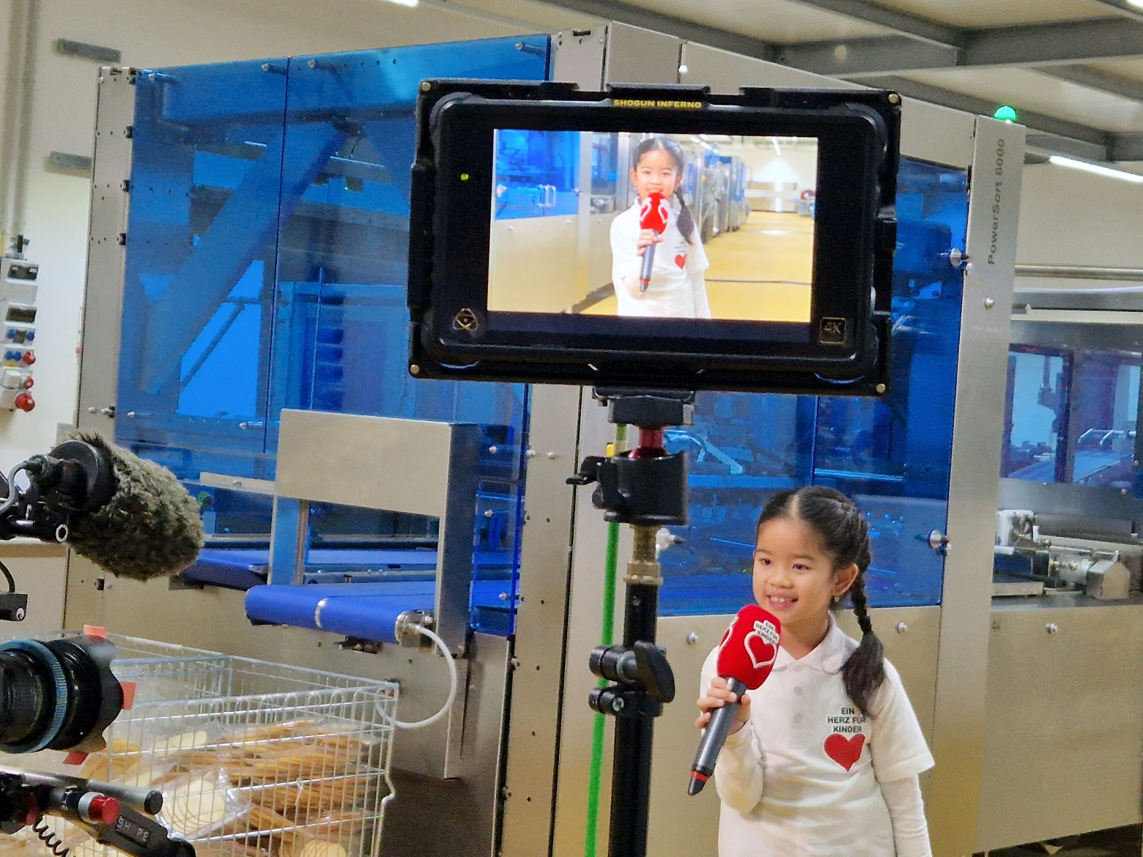

Bild: GEA spendet 300.000 € an „Ein Herz für Kinder“ und fördert damit Bildungs- und Forschungsprojekte für die jüngste Generation. (Quelle: GEA)

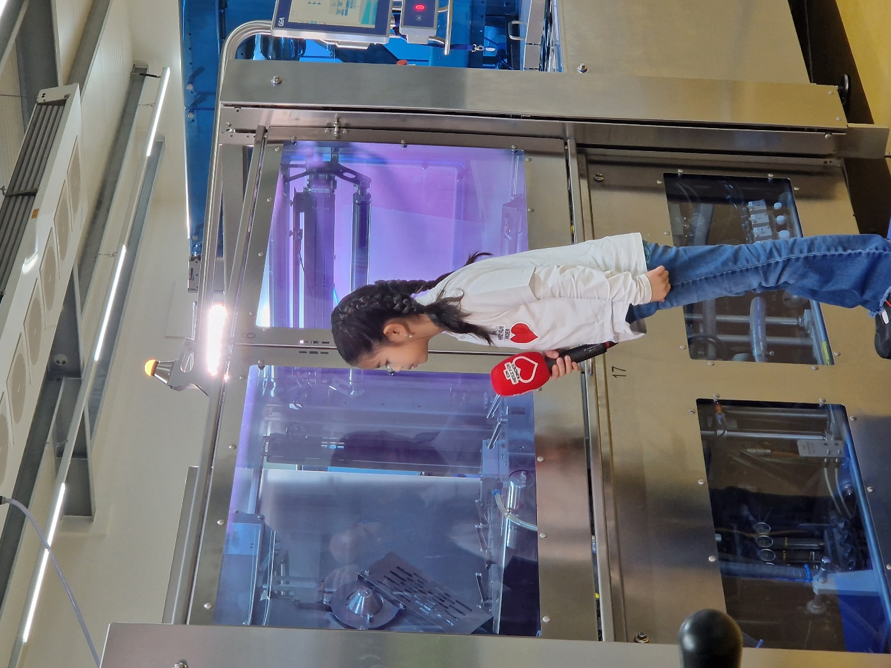
Bild: „Ein Herz für Kinder“-Kinderreporterin Ariana schaut sich die Produktion im XLAB am GEA-Standort Biedenkopf-Wallau an. (Quelle: GEA)

HINWEISE AN DIE REDAKTION

- Weitere Informationen zu GEA
- Zur GEA Presseseite
- Zur GEA Mediathek
- Hintergrundinformationen zu aktuellen Themen finden Sie unter Features
- Folgen Sie GEA auf  

Media Relations
Anne Putz
Peter-Müller-Str. 12, 40468 Düsseldorf
Telefon +49 211 9136-1500
anne.putz@gea.com

Über GEA
GEA ist weltweit einer der größten Systemanbieter für die Nahrungsmittel-, Getränke- und Pharmaindustrie. Der 1881 gegründete und international tätige Technologiekonzern fokussiert sich dabei auf Maschinen und Anlagen sowie auf anspruchsvolle Prozesstechnik, Komponenten und umfassende Servicedienstleistungen. Mit mehr als 18.000 Beschäftigten in fünf Divisionen und 62 Ländern generierte der Konzern im Geschäftsjahr 2022 einen Umsatz von über 5,1 Mrd. EUR. Weltweit verbessern die Anlagen, Prozesse und Komponenten von GEA die Effizienz und Nachhaltigkeit von Produktionsprozessen. Sie tragen erheblich dazu bei, den CO2-Ausstoß, den Einsatz von Plastik und Lebensmittelabfall zu reduzieren. Dadurch leistet GEA einen entscheidenden Beitrag auf dem Weg in eine nachhaltige Zukunft, ganz im Sinne des Unternehmensleitbildes: „Engineering for a better world“.

GEA ist im deutschen MDAX und im STOXX® Europe 600 Index notiert und gehört zu den Unternehmen, aus denen sich die Nachhaltigkeitsindizes DAX 50 ESG, Dow Jones Sustainability Europe und MSCI Global Sustainability zusammensetzen.

Weitere Informationen finden Sie im Internet unter gea.com.
Sollten Sie keine weiteren Mitteilungen der GEA erhalten wollen, senden Sie bitte eine E-Mail an pr@gea.com.

Über „Ein Herz für Kinder“
Seit 45 Jahren besteht die Hilfsorganisation BILD hilft e.V. „Ein Herz für Kinder“. Mit inzwischen mehr als 482 Millionen Euro konnte der Verein seitdem Kindern überall auf der Welt helfen. Das Besondere: Jeder Cent der Spenden fließt direkt in Kinderhilfsprojekte - ohne Abzüge.
www.ein-herz-fuer-kinder.de

